悟空问答-用户需求分析

明确需求背景
面对悟空问答这个产品，在过去的反馈中，用户普遍反映内容的质量度不高。领导提议能不能做一些更优质、更系统的内容，比如专栏课程等。指任我全权负责这个事情，先评估需求是否可行，若可行往哪个方向做。

聚焦问题
用户普遍反映内容的质量度不高。

分解任务

分析目标用户，梳理用户需求
聚焦问题，从不同用户的角度分析还原问题场景。
围绕问题，展开内容的阅读逻辑从左到右依次为：用户-场景-问题-解决方案。
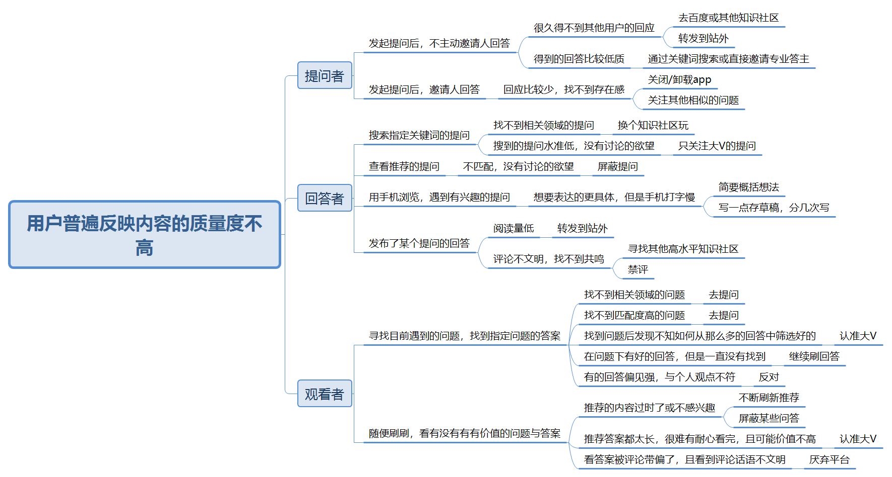
问题即体现了用户需求。

挑选需求，完成需求的优先级排序
序号 | 需求人 | 问题场景 | 解决方案
① | 提问者 | 发起提问后，很久得不到回应或回应质量低，感觉存在感低，对平台不满意 | - 展现平台的即时作用：显示通过系统自动分发后提问触达的用户数量，设计数量区间，比如999+，10万+；  - 若1个小时内无任何回应，则提示用户修改提问，让提问质量更高；  - 若1个小时内无任何回应，则自动关联其他相似问答；  - 支持提问者对此次问答进行满意度反馈，若不满意，则系统将问题悬赏推送给相关专业度高的大V或达人。
② | 回答者 | 查看推荐的提问，发现均不感兴趣，没有讨论的欲望 | 设置接收提问推送的关键词标签
③ | 回答者 | 搜索指定关键词的提问，找不到相关领域的提问或搜到的提问水准低，没有讨论的欲望 | - 指定关键词匹配不到提问时，自动增加长尾词，引导回答者去生产其擅长领域的内容；  - 搜索结果页，增加提示语：加个入口“关于这个关键词，我想分享...“
④ | 观看者 | 想找到指定提问的答案，但找不到相关问答，或匹配度低 | 鼓励去提问，搜索结果页，增加提示语：“您关注的问题还未被别人悟出来，提问享受特殊分发特权“
⑤ | 观看者 | 浏览的问答下，有大量不文明或无意义的评论，影响平台形象。 | 在回答下，根据点赞数和字数置顶3条评论，折叠其他评论。强化对查看下一个回答的引导。

根据四象限模型进行需求优先级分析和排序，如下：
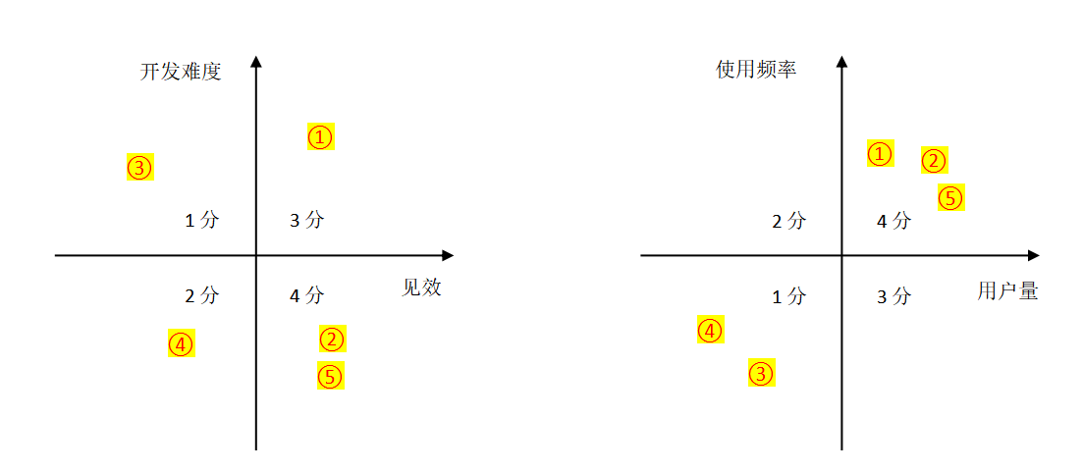
根据需求得分汇总：
需求①：7分
需求②：8分
需求③：2分
需求④：3分
需求⑤：8分
排序为：②=⑤＞①＞④＞③

将需求拆分版本，明确版本范围，说明划分理由
版本 | 版本范围 | 划分理由
1.0 | ②⑤ | - 在需求池里优先级都很高；  - 提高已有用户活跃和留存以外，②面向回答者，能提高新提问的消化率，培养领域达人；⑤面向观看者（可能用户数最大），能提高回答的阅读量，间接促进回答者的活跃；有相互促进的关系，适应平台目前阶段；  - 需求合计的开发量适中。
1.1 | ① | 解决方案相对复杂，需详细规划，开发工作量大。
1.2 | ④③ | 均是用户引导体验的问题，合计开发量适中。

讲述典型用户故事，让老板、研发更理解用户的需求
- 讲述典型用户故事

- 关于需求②：回答者

熟悉几个领域知识的小红，慕名来到悟空问答，尝试通过回答传播知识，获得关注和粉丝。
她在首页看了一眼推荐问答，快速翻了几页，似乎没有匹配领域的问题。
点开我的，继而点开答题，兴致勃勃地想一展身手，却发现，推荐提问极度不感兴趣，压根没有回答的欲望。
怎么办呢？
热情依旧的她可能去搜索提问，或者失去了耐心，兴趣索然，直接关闭了app。

- 关于需求⑤：观看者

注重社区文明、喜欢深度思考的大学生小绿来到悟空问答，试图观看一些感兴趣的问答。
在首页推荐下，点开一个问答，发现置顶的问答很长，图文并茂，貌似有价值。
结果刷到底部，发现大量不文明或无意义的评论，瞬间失去了兴趣，想往下切换下一个回答，发现底部全是评论，然后尝试左右划，才完成切换，发现评论引导很明显，而其噪声过大，无法进入沉浸式思考。
最后认为与悟空问答调性不符，厌弃平台。

- 关于需求①：提问者

喜欢成为人群焦点、乐于发起讨论的小蓝，听说悟空问答是个全民问答社区，所以下载app，欲针对自己的一些疑惑发起提问；
打开app，在首页就看到了提问入口，所以怀着期待开始发起好几个提问，并且有部分问题还邀请了一些人，接下来小蓝开始等待大家的反馈；
结果，半天以后打开app，有的提问一点反馈都没有，就算有回答，也没有一点参考价值，感觉不受平台重视，存在感低。像被泼了一盆冷水一样。
他最后选择去其他能得到及时反馈的相关qq群或其他社区。

- 回应leader的建议

从内容型产品内容的生产、分发、消费三个角度来分析，内容质量度不高的典型原因有：
- 生产：高质量内容被稀释；
- 分发：高质量内容未被挖掘好；
- 消费：用户的心理阈值高。

要想提高内容质量度，从上面这三个角度出发，总结如下：

针对生产，要提高高质量内容数量，我们要试图培养和留住能产出高质量内容的回答者。培养，通过关键词标签推送其擅长领域内的问题，帮助其建立达人身份；留住，从观察者群体中留住能产出高质量内容的潜在回答者，这类用户往往有文化洁癖，注重社区生态、喜欢沉浸式思考。

针对分发，要实现对高质量内容的挖掘，可以通过持续优化算法、内容运营着手。持续优化算法，本来就是悟空问答一直在做的事情，关于内容运营，可以尝试开设一些更优质、更系统的内容，比如专栏课程。这是需要很大人力的事情。首先，要考虑悟空问答的发展阶段的适应性，如何挑选用户关注的内容做专栏，专栏课程如何建立，是达人定期更新，还是运营收编等。是否跟悟空问答知识变现模式关联等。是一件要做的事情，但是可以在持续关注数据再决定如何做。最紧要的还是由平台引导用户自发成长为问答达人，提升高质量内容比例，同时提升社区生态环境，吸引更多潜在达人进驻。

针对消费，用户的心理阙值高，跟平台面对的群体有关，如果运营推广针对那些高水平群体，那么他们的心理阙值可能早已被知乎等平台培养的很高了。所以关于平台的目标群体和定位，是否需要持续强化以至深入人心，让核心用户的心理阙值能与平台定位一致。这是值得思考的。

